

**2025年随县农村低收入人口医保政策解读**

**随县医疗保障局**

**2025年3月**

**目录**

**一、政策背景与意义**

**二、参保缴费**

|  |
| --- |
| **三、 门诊待遇** |

|  |
| --- |
| **四、住院待遇** |



**2**







**01** **政 策 背 景 与 意 义**





**一、政策背景与意义**

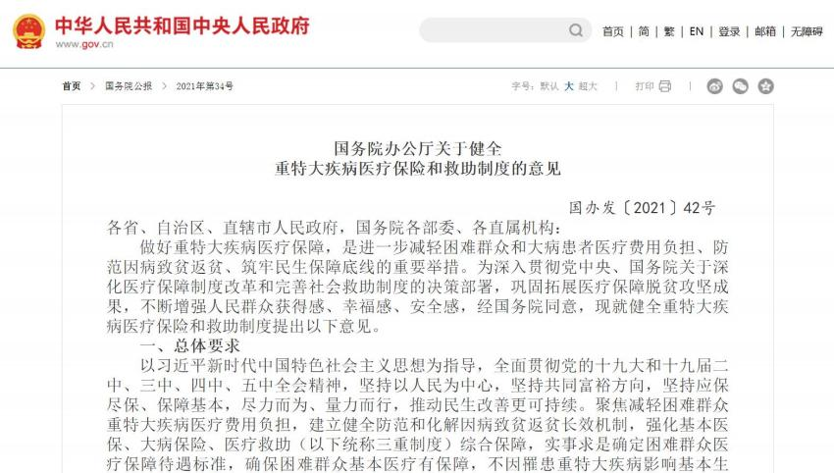

国家文件



**《国务院办公厅关于健全重特 大疾病医疗保险和救助制度的 意见》**

**（国办发〔2021〕42号）**

**一、政策背景与意义**

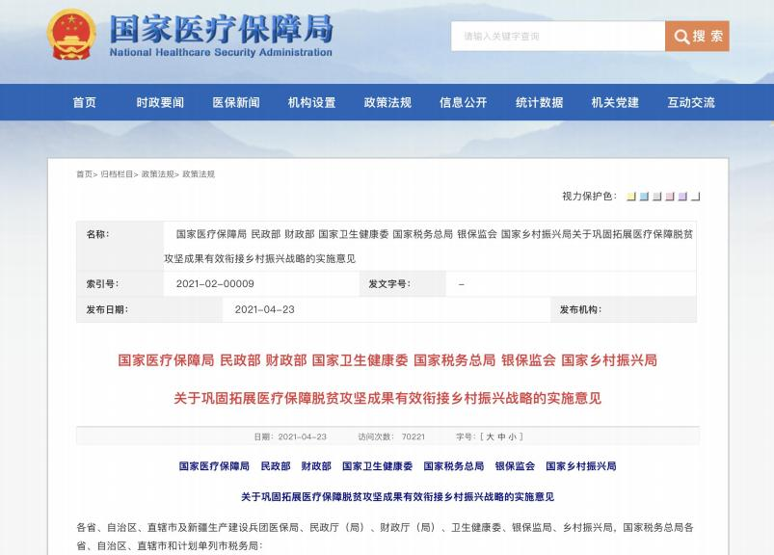

国家文件



**《关于巩固拓展医疗保障脱贫 攻坚成果有效衔接乡村振兴战 略的实施意见》**

**（医保发〔2021〕 10号）**

**一、政策背景与意义**

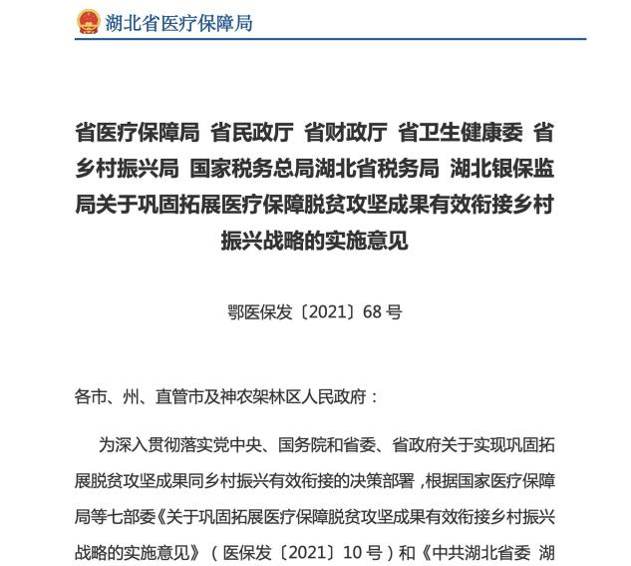

省级文件



**《关于拓展医疗保障脱贫攻坚 成果有效衔接乡村振兴战略的 实施意见》**

**（鄂医保发〔2021〕 68号）**

**一、政策背景与意义**

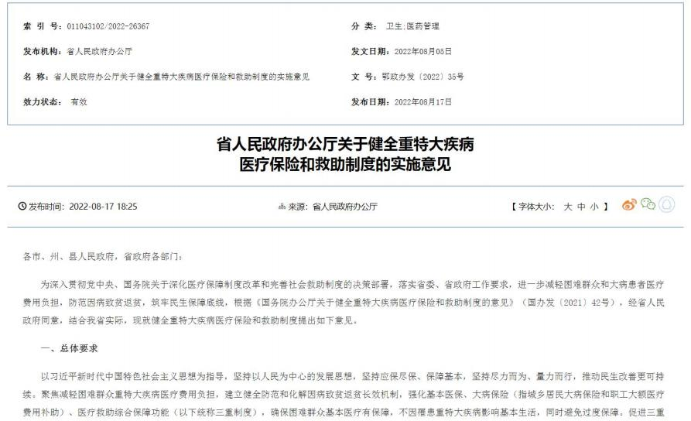

省级文件



**《湖北省人民政府办公厅关于 健全重特大疾病医疗保险和救 助制度的实施意见》**

**（鄂政办发〔2022〕 35号）**

**一、政策背景与意义**

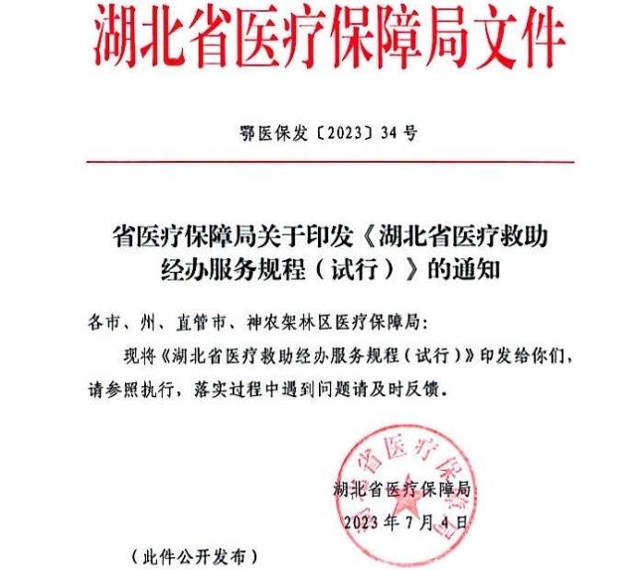

省级文件



**湖北省医疗保障局关于印发**

**《湖北省医疗救助经办服务规 程（试行）》的通知**

**（鄂医保发〔2023〕 34号）**

**一、政策背景与意义**

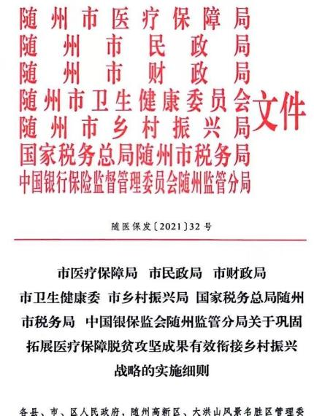

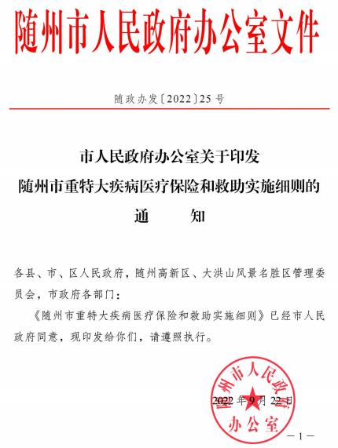



市级文件



**《关于拓展医疗保障脱贫攻坚 成果有效衔接乡村振兴战略的 实施细则》**

**（随医保发〔2021〕 32号）**



**《市人民政府办公室关于印发 随州市重特大疾病医疗保险和 救助实施细则的通知》**

**（随政办发〔2022〕 25号）**

**一、政策背景与意义**

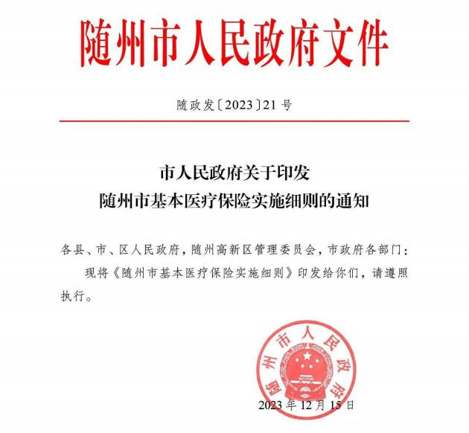



市级文件



**《市人民政府关于印发随州市 基本医疗保险实施细则的通知》 （随政发〔2023〕 21号）**





**02** **参 保 缴 费**





**二、参保缴费**

城乡居民医保的保费 为定额按年缴纳 ，

2025年的城乡居民基 本医疗保险费为1070 元/人 ，其中财政补 助670元/人 ，这是筹 资的大头； 个人缴费 标准400元 ，只是筹 资的小头 ，并且对于 特困人员 ，孤儿 ，低 保等困难人员 ，财政 还会给予全额或部分 资助 。

|  |  |  |  |
| --- | --- | --- | --- |
| 序号 | 人群类型名称 | | 参保缴费资助政策 |
| 1 | 特困人员 | | 全额资助 |
| 2 | 孤儿 | |
| 3 | 优抚人员 | |
| 4 | 丧失劳动能力的重度(二级及以上)残疾人 | |
| 5 | 严重精神障碍患者 | |
| 6 | 计划生育特殊困难家庭中经核定的特困家庭夫妻及其伤残子女 | |
| 7 | 低保对象 | | 按城乡居民医保年度个人缴费标准 90%比例给予定额资助 |
| 8 | 返贫致贫人口 | |
| 9 | 纳入相关部门监测范  围 | 脱贫不稳定人口 | 按城乡居民医保年度个人缴费标准 50%比例给予定额资助 |
| 10 | 边缘易致贫人口 |
| 11 | 突发严重困难人口 |
| 12 | 脱贫人口 | | 执行资助参保渐退政策 2022年按160元/人资助 2023年按70元/人资助  2024年按50元/人资助  2025年不再享受资助参保政策 |

注意： 参加城乡居民医保的农村低收入人口同时符合多种资助缴费政策时 ，按照就高不就低的原 则予以资助 ，不得重复资助 。

**二、参保缴费**

|  |  |  |
| --- | --- | --- |
| **适用人群类型名称** | **2025个人实缴金额** | **2025政府代缴金额** |
| 农村特困人员 | 0 | 400 |
| 城镇特困人员 | 0 | 400 |
| 严重精神障碍患者 | 0 | 400 |
| 优抚人员 | 0 | 400 |
| 孤儿 | 0 | 400 |
| 计划生育特殊困难家庭成员 | 0 | 400 |
| 丧失劳动能力的重度(二级及以上)残疾人 | 0 | 400 |
| 返贫致贫人口 | 40 | 360 |
| 农村低保救助对象 | 40 | 360 |
| 城镇低保救助对象 | 40 | 360 |
| 最低生活保障家庭成员 | 40 | 360 |
| 脱贫不稳定人口 | 200 | 200 |
| 边缘易致贫户 | 200 | 200 |
| 突发严重困难户 | 200 | 200 |
| 脱贫人口 | 400 | 0 |
| 普通居民 | 400 | 0 |

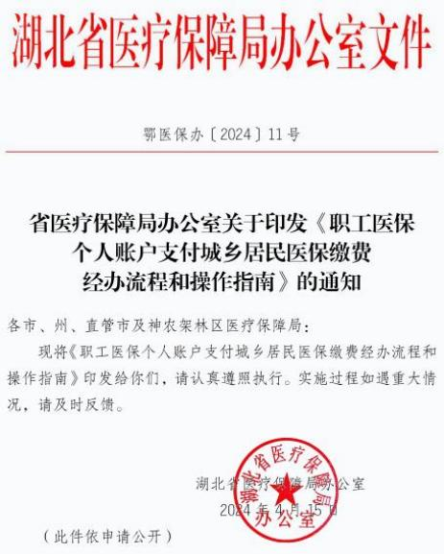**二、参保缴费**

**“ 家庭共济能参保，帮助老人帮助小”**

随着人均预期寿命的增长和医疗消费水平的持续提升， 居民对医疗保障的需求也在不断增加。为了巩固提高居民 医保待遇水平，各级财政继续加大对居民医保参保缴费的 补助力度，2024年4月，随州市医疗保障局推出职工医保个 人账户资金共济缴纳居民医保费服务功能。此举能够更好 方便随州市域内的职工医保参保人为家庭成员缴纳城乡居 民参保缴费。

随州市域内的职工医保参保人可使用本人个人账户余 额，为“亲情账户 ”的家庭成员缴纳本地城乡居民基本医 疗保险费。亲情账户是指绑定在个人医保账户上的家庭成 员子账户，家庭成员限于配偶、父母、子女、兄弟姐妹、 祖父母、外祖父母、孙子女、外孙子女。

**二、参保缴费**

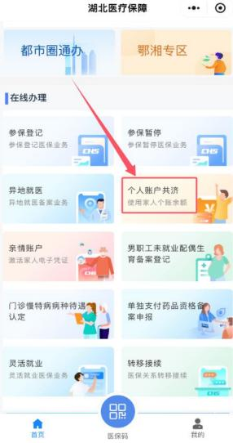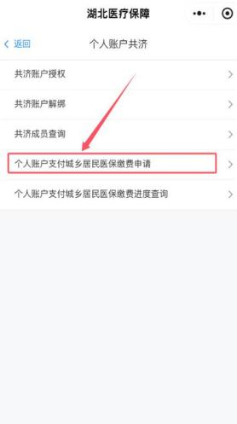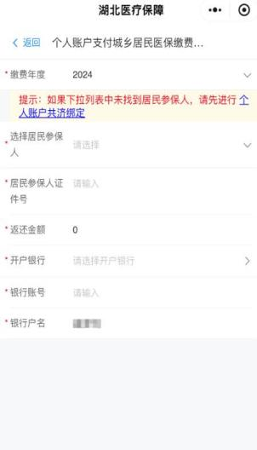

第一步

参保职工可搜索微信小程序

“湖北医疗保障 ”进入到“个 人账户共济 ” 模块

第二步

点击“个人账户支付城乡居民 医保缴费申请 ”进入到业务办 理界面。

第三步

选择缴费年度与居民参保人系 统会显示“返还金额 ”，完善 银行信息后提交表单即可





**03** **门 诊 待 遇**





**三、 门诊待遇**

 **门诊统筹**

 门诊统筹不设起付标准，在一级及以下定点医疗机构政策范围内费用医保基 金支付50%，年封顶350元。

 基金支付日限额为：卫生室（所，站）每人每天30元，卫生院（卫生服务中

心，附属医院）每人每天50元，未达到日限额的按实际费用结算。

 产前检查、先兆流产、流产、引产门诊费用纳入门诊统筹保障范围，不受日 限额和医疗机构等级限制。

**三、 门诊待遇**

 **高血压和糖尿病门诊（简称为“ 两病” 门诊）**

 参保居民“两病 ”门诊用药不设起付标准。政策范围内费用医保基金支 付50%。

 高血压每年最高支付限额450元，糖尿病每年最高支付限额500元，同时 符合高血压和糖尿病标准的每年最高支付限额550元，最高支付限额包 含门诊统筹年度支付限额，不受日限额限制。

 “两病 ”认定按我市相关规定执行。纳入门诊慢特病保障的不再享受 “两病 ”待遇。

**三、 门诊待遇**

 **门诊慢特病和单独支付药品使用**

 居民门诊慢性病报销60%，特殊疾病报销70%（其中器官移植抗排异治 疗、慢性肾功能衰竭透析报销80%）。

 办理单独支付药品使用资格表，报销50%。

 纳入特殊疾病支付的单独支付药品按对应的病种报销比例。

**三、 门诊待遇**

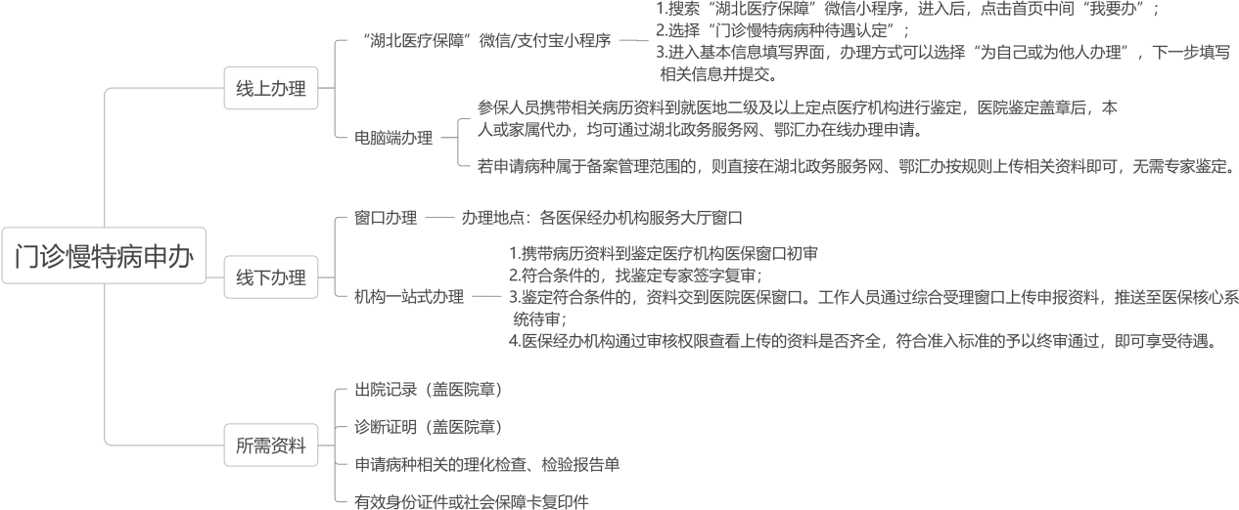

**三、 门诊待遇**

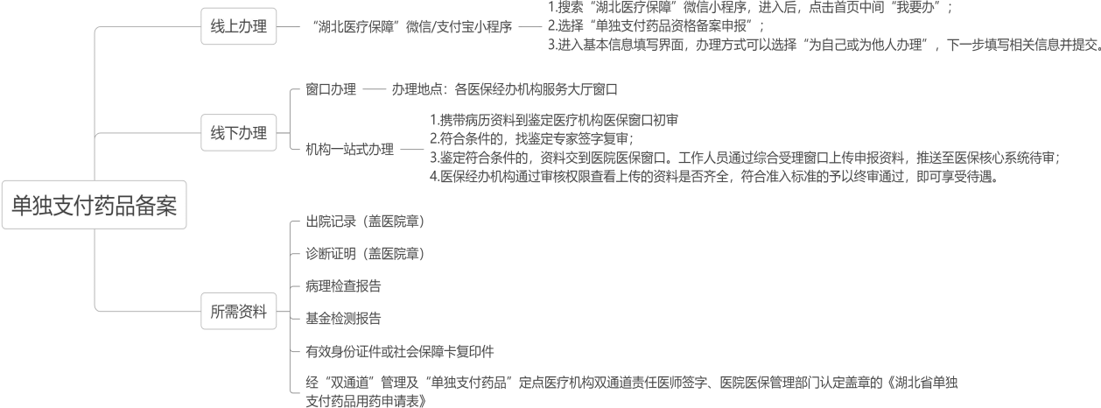

**三、 门诊待遇**

 因突发疾病急诊抢救转为住院治疗的，急诊抢救（含院前急诊抢救）医疗费用与住院医 疗费用合并计算；急诊抢救死亡或未转为住院治疗的，对政策范围内的医疗费用，视同 住院医疗费用按规定报销。

 日间手术病种参照住院待遇管理，其发生的属于政策范围内的医疗费用，不设起付标准， 由基本医疗保险基金按照医疗机构级别所对应的住院支付比例支付，纳入基本医疗保险 最高支付限额计算范围。





**三、 门诊待遇**



经常有参保居民咨询，在异地就医门诊上的费用可以报销吗

答：以下几种情况是可以报销的：

1.参保居民在市外已开通了异地就医的一级及以下医保定点医疗机构是可以直接享受门诊统 筹待遇的；

2.因急诊抢救在市外医保定点医疗机构发生的普通门诊费用，可按规定报销；

3.参保居民向医保局申请了门诊慢特病资格，还可以实现跨省异地直接结算，目前支持高血 压、糖尿病、恶性肿瘤门诊治疗、尿毒症透析、器官移植抗排异治疗、慢性阻塞性肺疾病、类风 湿性关节炎、冠心病、病毒性肝炎、强直性脊柱炎共10个病种。

4.办理了单独支付药品使用资格表的参保居民，可在市外省内开通了特药门诊的医保定点医 药机构实现异地直接结算。





**04** **住 院 待 遇**





**四、住院待遇**

 **城乡居民基本医疗报销政策**

 促进三重保障制度的有效衔接。实施公平普惠的基本医疗保险政策，市域 内全体参保人员享受统一的基本医疗保险待遇。

 县域内政策范围内住院费用支付比例总体稳定在70%左右。

**四、住院待遇**

**城乡居民基本医疗保险政策**

|  |  |  |  |  |  |  |  |  |
| --- | --- | --- | --- | --- | --- | --- | --- | --- |
| 险种 | 归属分类 | 国家字典码 | 国家字典名称 | | 起付线 | 转外先行自付 | 甲类 | 乙类 |
| 居民 | 市内（含异地安置  退休人员、异地长  期居住人员、常驻  异地工作人员在备  案地就医） |  | 一级定点 | | 200 | 0 | 90% | 个人先行自付10%，再按 甲类比例支付 |
|  | 二级定点 | | 500 | 0 | 80% |
|  | 三级定点 | | 900 | 0 | 70% |
| 市外 | 101 | 异地转诊人员  和异地急诊抢  救人员 | 一级定点 | 1500 | 10%  （政策范围内费  用） | 90% | 个人先行自付10%，再按 甲类比例支付 |
| 二级定点 | 80% |
| 三级定点 | 70% |
| 903 | 非急诊且未转 诊的其他临时  外出就医人员 | 一级定点 | 1500 | 20%  （政策范围内费  用） | 90% | 个人先行自付10%，再按 甲类比例支付 |
| 二级定点 | 80% |
| 三级定点 | 70% |
| 备注 | 1.城乡特困人员、孤儿、最低生活保障对象、丧失劳动能力的残疾人、严重精神障碍患者和计划生育特殊困难家庭重经核定的特困家庭夫妻及  其伤残子女，过渡期内住院不设起付标准，2026年起执行城乡居民住院起付标准。 | | | | | | | |
| 2.一个自然年度内，基本医疗保险基金年度最高支付限额为15万元（含住院和门诊费用）。 | | | | | | | |

**四、住院待遇**

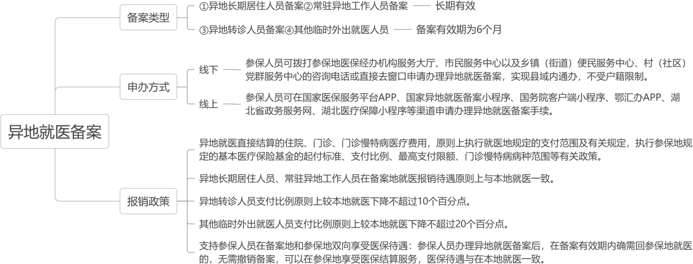

**四、住院待遇**

 **各种医疗类别的区别**

 生育住院：参保居民住院分娩医疗费用和孕产妇因并发症、合并症、先兆 流产、流产、引产住院发生的医疗费用，纳入医保基金支付范围，参照居 民医保住院相关政策执行。

 外伤住院：随县参保患者意外伤害住院外伤原因由中国人民财产保险股份 有限公司随县支公司负责调查，所有因外伤住院的参保居民均需拨打人保

公司外伤专线电话（0722-3563216）报备。

**四、住院待遇**

 **城乡居民大病保险政策**

 参加城乡居民医保的人员同步参加大病保险，个人不额外缴费。参保居民患病 住院和门诊慢特病治疗所发生的高额医疗费用（含“单独支付 ”药品），经基 本医疗保险按规定支付后，个人年度累计负担的政策范围内的医疗费用超过大 病保险起付标准以上的部分，由大病保险分段按比例报销。累计金额在1.2万 元以上3万元（含）以下部分赔付60%；3万元以上10万元（含）以下部分赔付 65%；10万元以上部分赔付75%，年度最高支付限额为35万元。

 城乡特困人员、孤儿、低保对象、返贫致贫人口享受大病保险起付线降低50%， 各段报销比例分别提高5%，不设封顶线的倾斜政策。

**四、住院待遇**

**城乡居民大病保险政策**

|  |  |  |  |  |  |  |  |  |  |  |  |  |  |  |  |  |
| --- | --- | --- | --- | --- | --- | --- | --- | --- | --- | --- | --- | --- | --- | --- | --- | --- |
| 保障类  别 | 身份  明细 | 城乡特  困人员  （五保） | 孤儿 | 城乡最低  生活保障  对象（低  保） | 返贫致贫  人口 | 城乡低  保边缘  家庭成  员 | 纳入监测范围的农村易返贫致贫人口 | | | 因病  致贫  重病  患者 | 县级以上地  方人民政府  规定的其他  特殊困难人  员 | 丧失劳动  能力的重  度(二级及  以上)残疾  人 | 严重精  神障碍 患者 | 计划生育特殊困  难家庭中经核定  的特困家庭夫妻  及其伤残子女 | 脱贫人口 | 优 抚 人员 |
| 脱贫不稳定  人口 | 边缘易致贫  人口 | 突发严重困 难人口 |
| 大病保  险 | 起付线【参保居  民患病住院和门  诊慢特病治疗所  发生的高额医疗  费用（含“单独  支付 ”药品），  经基本医疗保险  按规定支付后，  个人年度累计负  担的政策范围内  的医疗费用】 | 6000元 | | | | 1.2万元 | | | | | | | | | 仅参保  缴费给 予资助， 门诊及  住院待  遇与普  通居民  一致 | |
| 报销比例 | 6000<累计金额≤30000 报销65%  30000<累计金额≤100000 报销70%  100000<累计金额 报销80% | | | | 12000<累计金额≤30000 报销60%  30000<累计金额≤100000 报销65%  100000<累计金额 报销75% | | | | | | | | |
| 年支付限额 | 无 | | | | 35万元 | | | | | | | | |

**四、住院待遇**

 **医疗救助政策（包含基本救助和倾斜救助）**

 基本救助：按照“先保险后救助 ”的原则，农村低收入人口规范就医发生的政 策范围内医疗费用，经基本医保，大病保险支付后，个人自付部分按规定享受 医疗救助。在年度救助限额内，住院政策范围内个人自付费用救助比例特困人 员和孤儿为100%，低保对象和返贫致贫人口不低于70%，农村易返贫致贫人口 不低于60%。

 倾斜救助：经基本医保，大病保险，医疗救助报销后政策范围内个人负担仍然 较重的，可以享受倾斜救助。

 医疗救助对象住院费用实行三重制度综合保障“一站式 ”直接结算。对未通过 “一站式 ”直接结算的医疗救助对象，要实行“一站式 ”服务，“一窗口 ”办 理，确保各类符合医疗救助条件的困难群众能及时享受待遇。

**四、住院待遇**

**基本救助**

|  |  |  |  |  |  |  |  |  |  |  |  |  |  |  |  |  |
| --- | --- | --- | --- | --- | --- | --- | --- | --- | --- | --- | --- | --- | --- | --- | --- | --- |
| 保障类别 | 身份  明细 | 城乡特  困人员  （五保） | 孤儿 | 城乡最低  生活保障  对象（低  保） | 返贫致贫  人口 | 城乡低  保边缘  家庭成  员 | 纳入监测范围的农村易返贫致贫人口 | | | 因病  致贫  重病  患者 | 县级以上地  方人民政府  规定的其他  特殊困难人  员 | 丧失劳动  能力的重  度(二级  及以上) 残疾人 | 严重精  神障碍 患者 | 计划生育特殊困  难家庭中经核定  的特困家庭夫妻  及其伤残子女 | 脱贫人口 | 优 抚 人员 |
| 脱贫不稳定  人口 | 边缘易致贫  人口 | 突发严重困 难人口 |
| 医疗救助 | 起付线【救助 对象在定点医 药机构的住院 医疗费用、门 诊慢特病费用 （医保政策限 额以内费用）、 国谈药“双通 道 ”用药费用， 经基本医疗保 险、大病保险 支付后政策范 围内个人自付 部分（含基本 医疗起付线）】 | 一类医疗救助对  象  起付线0元 | | 二类医疗救助对象 起付线0元 | | 三类医疗救助对象 起付线1800元 | | | | 四类医疗救助对  象  起付线5000元 | | 非医疗救助对象，不享受医疗救助  待遇 | | | 仅参保  缴费给 予资助， 门诊及  住院待  遇与普  通居民  一致 | |
| 救助比例 | 100% | | 70% | | 60% | | | | 50% | |
| 年救助限额 | 4万元 | | | | | | | | | |



**32**

**四、住院待遇**

**倾斜救助**

|  |  |  |  |  |  |  |  |  |  |  |  |  |  |  |  |  |
| --- | --- | --- | --- | --- | --- | --- | --- | --- | --- | --- | --- | --- | --- | --- | --- | --- |
| 保障类别 | 身份  明细 | 城乡特  困人员  （五保） | 孤儿 | 城乡最  低生活  保障对  象（低 保） | 返贫致贫  人口 | 城乡低  保边缘  家庭成  员 | 纳入监测范围的农村易返贫致贫  人口 | | | 因病  致贫  重病  患者 | 县级以上  地方人民  政府规定  的其他特  殊困难人  员 | 丧失劳动  能力的重  度(二级  及以上) 残疾人 | 严重  精神  障碍  患者 | 计划生育特殊  困难家庭中经  核定的特困家  庭夫妻及其伤  残子女 | 脱贫人口 | 优 抚 人员 |
| 脱贫不稳 定人口 | 边缘易致  贫人口 | 突发严重困 难人口 |
| 倾斜救助 | 起付线【对规范转诊且在  省域内定点医疗机构就医  的医疗救助对象，经三重  制度（包含基本医保、大  病保险和医疗救助）综合  保障后，年度内政策范围  内个人自付医疗费用】 | 5000元 | | | | 7000元 | 5000元 | | | 7000元 | | 非医疗救助对象，不享受倾斜  救助待遇 | | | 仅参保  缴费给 予资助， 门诊及  住院待  遇与普  通居民  一致 | |
| 救助比例 | 随州市域内倾斜救助比例为80%，市域外省内倾斜救助比例为70%. | | | | | | | | | |
| 年救助限额 | 无 | | 8万元 | | | | | | | |

**四、住院待遇**

 **依申请救助政策**

 医保部门对因疾病导致家庭基本生活没有保障的困难群众，经民政，乡村振兴 等部门认定为医疗救助对象的，对其身份确定前12个月发生的医疗费用经基本 医疗保险，大病保险报销后的政策范围内个人自付部分采取依申请救助的方式 予以救助。

 救助标准：政策范围个人自付住院医疗费用累计在6000元以上部分按60%给予 年度内一次性救助，救助限额为4万元。基本医疗保险门诊慢特病（限额内） 及纳入国谈药“双通道 ”管理药品的自付费用纳入依申请救助范围。

**四、住院待遇**

**依申请救助政策**

|  |  |  |  |  |  |  |  |  |  |  |  |  |  |  |  |  |
| --- | --- | --- | --- | --- | --- | --- | --- | --- | --- | --- | --- | --- | --- | --- | --- | --- |
| 保障类  别 | 身份  明细 | 城乡特  困人员  （五保） | 孤儿 | 城乡最低  生活保障  对象（低  保） | 返贫致贫  人口 | 城乡低  保边缘  家庭成  员 | 纳入监测范围的农村易返贫致贫人口 | | | 因病  致贫  重病  患者 | 县级以上地  方人民政府  规定的其他  特殊困难人  员 | 丧失劳动  能力的重  度(二级及  以上)残疾  人 | 严重精  神障碍 患者 | 计划生育特殊困  难家庭中经核定  的特困家庭夫妻  及其伤残子女 | 脱贫人口 | 优 抚 人员 |
| 脱贫不稳定  人口 | 边缘易致贫  人口 | 突发严重困 难人口 |
| 依申请 救助 | 起付线【医保部 门对因疾病导致 家庭基本生活没 有保障的困难群 众，经民政、乡 村振兴等部门认 定为救助对象的， 对其身份确定前 12个月内发生的 医疗费用经基本 医疗保险、大病 保险报销后的政 策范围内个人自  付部分】 | 政策范围内个人自付住院医疗费用累计在6000元以上部分 | | | | | | | | | | 非医疗救助对象，不享受依申请救  助待遇 | | | 仅参保  缴费给 予资助， 门诊及  住院待  遇与普  通居民  一致 | |
| 救助比例 | 按60%给予年度内一次性救助，基本医疗保险门诊慢特病（限额内）及纳入国谈药“双通道 ”管理药品的  自付费用纳入依申请救助范围。 | | | | | | | | | |
| 救助限额 | 4万元 | | | | | | | | | |

**四、住院待遇**

**依申请救助办理流程**

① ②

③

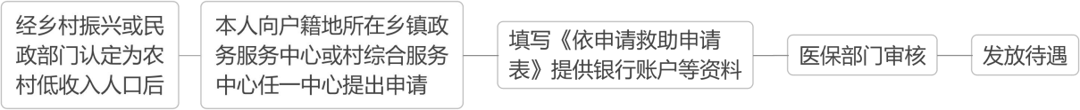④ ⑤

**四、住院待遇**

 **着力提升农村医疗服务质量**

 先诊疗后付费：农村低收入人口在县域内定点医疗机构住院，持有效证件 办理入院手续，入院时只需缴纳基本医保住院起付标准费用，无需缴纳住 院押金。

 控制政策范围外医疗费用：农村低收入人口住院治疗政策范围外医疗费用 占医疗总费用比例，县域内定点一级医疗机构不超过3%，县域内定点二级、 三级医疗机构不超过8%，县域外省内定点三级医疗机构不超过10%。超出规 定比例的医疗费用，市域内由医疗机构承担。



|  |  |
| --- | --- |
| 业务类型 | 电话号码 |
| 待遇政策咨询 | 0722-3560608 |
| 参保政策咨询 | 0722-3338711 |



谢谢！